Tilki Kitap Tanıtım Bülteni
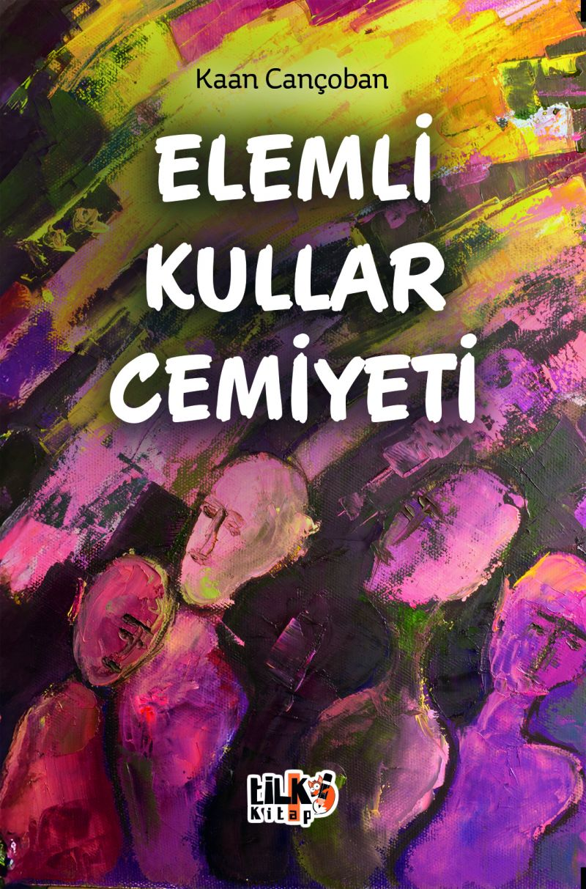 | Eser Adı: Elemli Kullar Cemiyeti  Yazar Adı: Kaan Cançoban  Tür Serisi: Şiir/Edebiyat  Cilt Bilgisi: AMERİKAN  Kitap Dili: Türkçe  Eser Tipi: Orjinal  İç Sayfa: 2. HAMUR SB 60  Kapak: BRISTOL AMERİKAN 230  Yan Kapak: YOK  Selefon Türü: MAT SELEFON  Basım Tarihi: 2024  Sayfa Sayısı: 87  Kitap Boyutları: 135 X 195 mm  ISBN No: 9786256689862  Etiket Fiyatı: 295,00 TL  Editör Görevlisi: Gizem Aslan  Son Okumacı: Tuğba Ünlüer  Mizanpajcı: Enes Berkay Bayram  Kapak Grafikeri: Enes Berkay Bayram
Kitap Tanıtım Yazısı : (Arka Kapak)

Bir köpek balığıdır melankoliİnsanın, kanında yüzerAklımıza takar dişleriniBastırır, ezer!OlsunHayat böyle de güzel!

Kitabın detay sayfasına buradan ulaşabilirsiniz :
https://www.tilkikitap.com/kitaplar/kitap-baski-kaan-cancoban-elemli-kullar-cemiyeti-3947.html
Tilki Kitap



